- Empal gentong
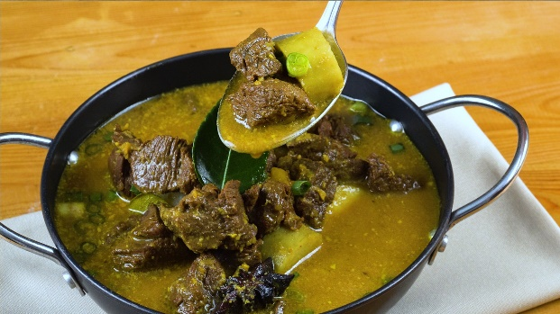
www.masakapahariini.com

Sejarah:
makanan khas masyarakat Cirebon, Jawa Barat. Makanan ini mirip dengan gulai (gule) dan dimasak menggunakan kayu bakar (pohon mangga) di dalam gentong (periuk tanah liat] Daging yang digunakan adalah usus, babat dan daging sapi. Empal gentong berasal dari Kabupaten Cirebon. Makanan khas Cirebon lainya masih ada lagi yaitu tahu gejrot dan docang.
Selain menggunakan kayu bakar dan gentong, makanan ini disajikan menggunakan kucai(Allium tuberosum) dan sambal berupa cabai kering giling. Empal gentong dapat disajikan dengan nasi atau juga lontong. Lontong menurut orang Cirebon hanyalah beras yang dimasukan kedalam daun pisang yang sudah dibentuk silinder, tidak ada campuran lainnya, kemudian direbus selama 4 jam
https://id.wikipedia.org/wiki/Empal_gentong

Empal gentong merupakan salah satu makanan khas Cirebon yang sekilas mirip dengan gulai. Empal gentong terdiri dari daging dan jeroan sapi dimasak dengan kuah santan bumbu kuning. Menurut sejarawan kuliner Fadly Rahman, empal gentong keberadaannya bisa dirunut jauh hingga sekitar abad ke-15 Masehi. Keberadaan sajian ini berasal dari cerita rakyat atau tradisi lisan yang ada di Cirebon Hingga kini belum ada tradisi lisan yang menyebutkan dari Cirebon bagian mana empal gentong berasal. Namun, Fadly percaya jika penyebaran makanan ini terjadi di wilayah yang menjadi titik penyiaran Islam yang dilakukan Sunan Gunung Djati. empal gentong dipercaya merupakan hibridasi atau pertemuan berbagai budaya. Seperti dipengaruhi budaya Arab, Jawa, lokal, India, hingga Cina yang bersatu padu membentuk empal gentong yang kita kenal sekarang. Hal itu bisa terlihat dari kuah empal gentong yang mirip seperti gulai. Gulai merupakan perpaduan antara pengaruh budaya Arab dengan India.
Kompas.com

Resep:
Bahan :
- 250 gr daging sapi
- 100 gr paru
- 100 gr babat
Bumbu :
- 100 gr bawang merah
- 150 gr bawang putih
- 1 ruas kunyit
- 60 gr kemiri
- 100 ml santan
- 3 lembar daun salam
- 3 batang serai
- 1 ruas lengkuas
- 3 lembar daun jeruk
- Garam, merica, dan gula pasir secukupnya
Cara Membuat:
1. Rebus daging, paru, dan babat bersama garam dan rempah daun salam, serai, daun jeruk, dan lengkuas untuk menghilangkan bau amis. Rebus daging sekitar 45 menit sampai matang dan empuk. Dapatkan informasi, inspirasi dan insight di email kamu. Daftarkan email Baca juga: Cara Hilangkan Bau Jeroan Kambing dan Sapi
2. Setelah daging dan jeroan empuk dan matang, angkat daging. Potong-potong berbentuk kotak kecil. Sisihkan.
3. Haluskan bawang merah, bawang putih, kemiri, dan kunyit. Kemudian tumis dengan sedikit minyak sampai harum.
4.Setelah bumbu harum, tambahkan daun salam, serai, lengkuas, dan daun jeruk nipis. Kemudian masukkan air atau kaldu sapi. Tambahkan garam, merica, dan gula.
5. Masukkan daging, babat, dan paru ke dalam kuah bumbu kunig. Kemudian tambahkan santan. Masak dengan api kecil sambil diaduk agar santan tidak pecah.
6. Masak sekitar 10 menit dan empal gentong siap disajikan bersama nasi hangat atau lontong.
Kompas.com
- Soto Bandung
www.fimela.com

Sejarah:
Soto diperkirakan merupakan masakan China yang dibawa oleh para pedagang China ke Indonesia, sejak ratusan tahun yang lalu. Nama soto pada awalnya adalah Caudo yang merupakan bahasa Mandirin. Lama-kelamaan lidah orang Indonesia menyebutnya dengan nama 'Soto'.
Di Indonesia sendiri, soto kemudian divariasikan dengan ciri khas masing-masing daerah. Biasanya soto dibedakan berdasarkan daerah asalnya. Seperti misalnya soto Lamongan, soto Madura, soto Kudus, soto Betawi, soto Makassar dan masih banyak lagi. Salah satunya adalah soto Bandung. Dari namanya kita akan tahu kalau soto Bandung adalah khas Bandung
www.viva.co.id
soto khas Bandung, Jawa Barat. Sepintas, soto yang berbahan dasar daging sapi (biasanya bagian tetelan atau has dalam) ini hampir sama dengan jenis soto yang lain, tetapi yang membuatnya berbeda adalah adanya tambahan lobak, tomat, dan kedelai goreng di dalamnya. Soto tanpa santan ini biasa disantap dengan nasi dan kerupuk.
https://id.wikipedia.org/wiki/Soto_Bandung

Resep:
Bahan:
- 500 gr daging sapi
- 2 buah lobak, kupas dan iris tipis
- 2 liter air atau secukupnya
Bumbu utuh:
- 2 batang daun bawang, iris tipis
- 2 batang seledri, potong-potong
- 1 batang serai, memarkan
- 2 ruas jahe, memarkan
- 1 sdm kecap asin
- 1/2 sdt gula pasir
- 1/2 sdt cuka makan
- 3 siung bawang putih
- 5 siung bawang merah
- 1/2 sdt merica
- 1 sdt garam
Bahan pelengkap:
- 2 genggam kacang kedelai, goreng
- bawang goreng, sambal cabai dan kerupuk secukupnya
Cara Membuat:
- Rebus air hingga mendidih, masukkan daging sapi dan masak hingga matang. Tiriskan daging dan potong-potong dadu.
- Saring air kaldunya dan tuang ke dalam panci bersih. Masukkan lagi daging ke dalamnya.
- Setelah lobak dipotong-potong, taburi garam secukupnya dan remas-remas sebentar. Rendam kurang lebih 5 menit. Rebus lobak cukup hingga mendidih saja, kemudian tiriskan.
- Tumis bumbu halus hingga harum, masukkan ke dalam kaldu. Masukkan juga bumbu utuh. Masak kaldu hingga mendidih. Masukkan lobak ke dalam kaldu.
- Masukkan daun bawang, seledri dan cuka. Tes rasa, jika sudah pas, angkat.
www.fimela.com

- Karedok
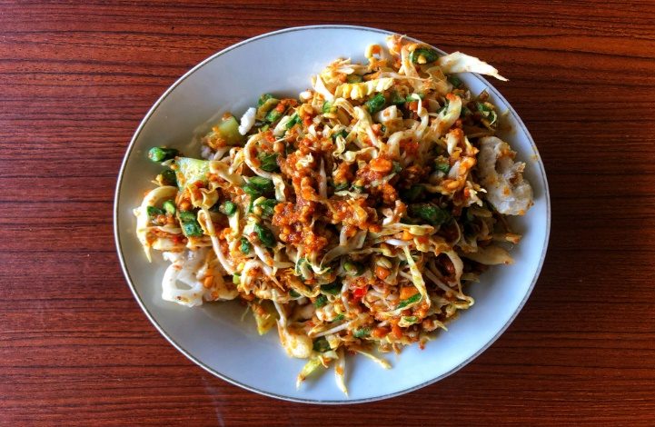
www.sahabatufs.com

Sejarah:
Makanan karedok konon berawal dari sebuah nama kampung di seberang sungai Cimanuk. Karedok atau keredok adalah salah satu makanan khas Sunda. Makanan ini dibuat dari sayuran mentah antara lain; mentimun, taoge, kol, kacang panjang, daun kemangi, dan terong. Sedangkan sausnya adalah bumbu kacang.
http://sukabumixyz.com
salah satu makanan khas Sunda di Indonesia. Karedok dibuat dengan bahan-bahan sayuran mentah antara lain; mentimun, taoge, kol, kacang panjang, ubi, daun kemangi, dan terong atau leunca. Sedangkan sausnya adalah bumbu kacang yang dibuat dari cabai merah, bawang putih, kencur, kacang tanah, air asam, gula jawa, garam, dan terasi. Salah satu ciri dari karedok adalah menggunakan oncom bakar. Bila tidak menggunakan oncom bakar disebutnya lotek mentah (atah). Karedok biasanya menjadi makanan pelengkap dalam menu sehari-hari orang Sunda.
https://id.wikipedia.org/wiki/Karedok

Resep:

bahan
·
• 1 porsi
• 250 g kacang panjang
• 150 g kol
• 250 g mentimun
• 150 g taoge, bersihkan akarnya
• 50 g daun kemangi, petiki daunnya saja
Bumbu :
• 5 buah cabai merah keriting
• 4 siung bawang putih
• 3 buah cabai rawit
• 8 cm kencur
• 1 – 2 sdt garam
• 1 sdt terasi matang
• 150 g gula merah, sisir
• 200 g kacang tanah sangrai
• 6 sdm air asam jawa
• 50 ml air matang.
• pelengkap
• emping goreng
• bawang goreng

Cara Membuat:

  - Siangi kacang panjang. Iris melintang kacang panjang dan kol ukuran ½ cm. Belah memanjang timun menjadi 4 bagian , lalu iris melintang ½ cm
  - Bumbu: Ulek hingga halus cabai merah, bawang putih, cabai rawit, kencur, garam, terasi, tambahkan gula merah, gerus hingga gula merah tercampur rata,lalu tambahkan kacang tanah, gerus kembali hingga halus. Masukkan air asam jawa, sambil di ulek hingga rata.
  - Pindahkan sambal ke dalam mangkuk, tambahkan air matang aduk hingga rata hingga menjadi saus yang kental.
  - Tambahkan sayuran potong ke dalam mangkuk, aduk hingga seluruh sayur terlumuri oleh bumbu, pindahkan ke piring saji. Sajikan segera.
https://endeus.tv/resep/karedok/cara-membuat

4. Rujak Cuka
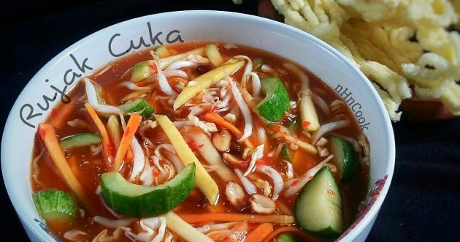
https://cookpad.com/id/resep/5705059-rujak-cuka

Sejarah:
Rujak cuka adalah makanan khas Jawa Barat. Biasanya, rujak ini hadir saat lebaran atau acara selamatan. Satu suapan saja sudah terasa rasanya yang manis, asam, dan pedas. Sangat pas bila disantap dengan berbagai sayur serta buah yang renyah. Makin nikmat jika dilengkapi dengan kerupuk mie khas sunda.
https://resepkoki.id/resep/resep-rujak-cuka/
Resep:
- Bahan 100 gram
- taoge 170 gram mangga muda (sekitar 1 buah ukuran sedang), potong korek api
- 150 gram kol (sekitar ¼ buah ukuran sedang), iris halus
- 160 gram timun (sekitar 4 buah), buang bijinya
- 100 gram wortel (sekitar 2 buah), potong korek api
- 200 gram nanas (sekitar ½ buah), potong dadu
- 150 gram kacang tanah sangrai
- Kerupuk mi
- 10 buah cabai merah (sesuai selera)
- 700 ml air

Bumbu:

- 300 gram gula pasir
- 2 sendok teh garam
- 10 gram terasi matang
- 1 sendok makan cuka masak
Cara Membuat:
1. Rebus gula pasir bersama air sampai mendidih, sisihkan. Diamkan hingga dingin.
2. Rebus cabai merah sampai matang, lalu blender sampai halus bersama terasi matang.
3. Masukkan cabai merah tersebut ke dalam air gula yang sudah dingin, beri sisa bumbu, aduk hingga rata.
4. Masukkan sayuran dan buah-buahan, aduk hingga tercampur rata.
5. Rujak cuka pun siap dihidangkan. 6. Kamu bisa menyimpannya lebih dulu beberapa waktu di dalam kulkas. Rujak yang satu ini lebih enak disajikan dingin.

